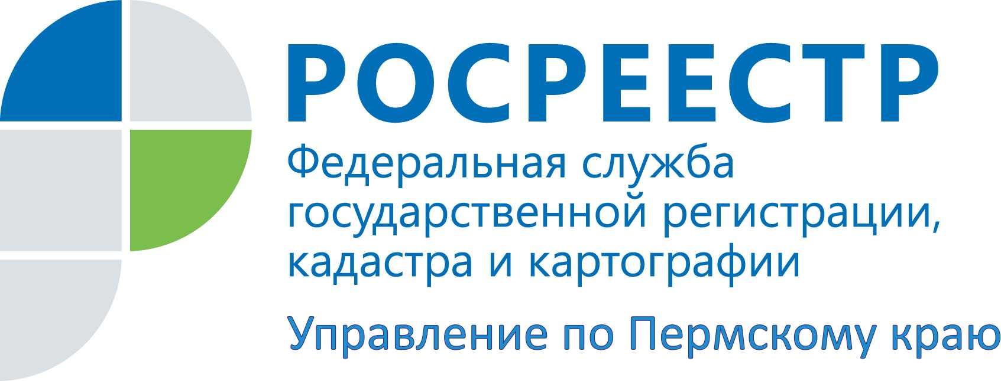

ПРЕСС-РЕЛИЗ

Руководитель Росреестра в Прикамье ответил на обращения граждан в приемной Президента Российской Федерации

18 февраля 2021 года в приемной Президента Российской Федерации в Пермском крае состоялся прием граждан руководителем Управления Росреестра по Пермскому краю Ларисой Аржевитиной в дистанционном режиме с использованием аудиосвязи.
Жители Пермского края обратились к руководителю регионального Росреестра с вопросами по различным жизненным ситуациям, связанным с оформлением прав собственности на садовые и жилые дома в рамках «дачной амнистии», особенностями проведения комплексных кадастровых работ для уточнения границ земельных участков и другим.
Интересный вопрос задала жительница одного из многоквартирных домов в г. Перми: является ли автостоянка отдельным самостоятельным объектом недвижимости, находятся ли все конструктивные элементы автостоянки (пол, стены, крыша) в общей собственности владельцев парковочных мест и вправе ли владельцы автостоянки запретить эксплуатировать крышу автостоянки, на которой расположены спортивные площадки?
Отвечая на вопрос, руководитель обратила внимание: если автостоянка расположена на земельном участке многоквартирного дома, то согласно статье 36 Жилищного кодекса собственникам помещений в многоквартирном доме принадлежит на праве общей долевой собственности общее имущество в многоквартирном доме, в том числе крыши, ограждающие несущие и ненесущие конструкции данного дома, механическое, электрическое, санитарно-техническое и другое оборудование, находящееся в данном доме и на земельном участке.
Конструктивные элементы автостоянки, в том числе и крыша автостоянки, относятся к общему имуществу многоквартирного дома и соответственно находятся в общей долевой собственности собственников всех помещений, входящих в состав многоквартирного дома.
Собственники помещений владеют, пользуются и в установленных Жилищным Кодексом и гражданским законодательством пределах распоряжаются общим имуществом в многоквартирном доме.
По решению собственников помещений в многоквартирном доме, принятому на общем собрании, объекты общего имущества в многоквартирном доме могут быть переданы в пользование иным лицам в случае, если это не нарушает права и законные интересы граждан и юридических лиц.

Об Управлении Росреестра по Пермскому краю
Управление Федеральной службы государственной регистрации, кадастра и картографии (Росреестр) по Пермскому краю является территориальным органом федерального органа исполнительной власти, осуществляющим функции по государственному кадастровому учету и государственной регистрации прав на недвижимое имущество и сделок с ним, землеустройства, государственного мониторинга земель, а также функции по федеральному государственному надзору в области геодезии и картографии, государственному земельному надзору, надзору за деятельностью саморегулируемых организаций оценщиков, контролю деятельности саморегулируемых организаций арбитражных управляющих, организации работы Комиссии по оспариванию кадастровой стоимости объектов недвижимости. Осуществляет контроль за деятельностью подведомственного учреждения Росреестра - филиала ФГБУ «ФКП Росреестра» по Пермскому краю по предоставлению государственных услуг Росреестра. Руководитель Управления Росреестра по Пермскому краю – Лариса Аржевитина.
http://rosreestr.gov.ru/
http://vk.com/public49884202
Контакты для СМИ
Пресс-служба Управления Федеральной службы
государственной регистрации, кадастра и картографии (Росреестр) по Пермскому краю

+7 (342) 205-95-58 (доб. 0214, 0216, 0219)

